Practica 1

Calculadora en Java


Miquel Santandreu Duran

Desarrollo de Interfaces - 2ºDAM

Índice
1. Enfoque
2. Enfoque Metodológico
2.1. Actividades o tareas
2.2. Técnicas
2.3. Herramientas
3. Diseño de la interfaz gráfica
3.1. Ideas y esbozos iniciales
3.2. Pantalla principal
3.3. Pantalla del historial
3.4. Menú de opciones
4. Base de datos
5. Desarrollo y implementación del código
5.1. Introducción de números
5.2. Definiendo la base para las operaciones básicas
5.3. Operaciones básicas
5.4. Coma
5.5. Raíz cuadrada, mas menos y potencia
5.6. Igual
6. Archivo de texto plano

7. Futuras funcionalidades y bugs

1. Enfoque
Este proyecto se realizará con un enfoque iterativo ya que aunque es relativamente simple se hará en dos fases para cumplir las fechas limites y que la práctica sea válida. En la primera fase se implementaran todas las funciones básicas de la calculadora:
- Interfaz gráfica
- Operaciones básicas (Sumar, restar, dividir y multiplicar)
- Función para borrar

En la segunda fase se implementarán algunas funcionalidades enfocadas a usuarios más avanzados:
- Registro de cálculos
- Funciones Matemáticas
- Cálculos de porcentajes y raíces cuadradas

Además se van a testear todas las funciones cada vez que se implementen con el objetivo de evitar la acumulación de errores.
Después se creará una base de datos para guardar un registro de las operaciones y se implementará la ventana de Historial.

2. Enfoque Metodológico

Actividades o tareas
Primero se va a hacer una investigación con el objetivo de definir el diseño gráfico de la aplicación.
Como resultado de esta investigación se creará un boceto y un wireframe.
Con el diseño de la interfaz terminado se va a empezar a crear usando swing de Eclipse.
Primero se colocaran los botones y el campo de texto y después se les dará un nombre de variable concreto para facilitar la programación.

El próximo paso será definir los colores y hacer el testeo de la interfaz gráfica en el que se tendrá que comprobar que todos los elementos de la interfaz queden en su sitio cuando se ejecute el programa y que no se pueda modificar el tamaño de la pantalla.
Cuando este terminado el diseño se va a empezar la programación.
Primero se configurarán los botones numéricos y también se comprobará que se escriban correctamente al campo de texto.

El próximo paso será programar las funciones de sumar, restar, multiplicar y dividir que van a funcionar de la siguiente manera: cuando se introduzca el primer numero este se va a guardar dentro de una variable llamada val1 después el usuario seleccionará el símbolo de la operación y se guardará el símbolo de la operación en una variable llamada op, entonces el usuario introducirá el valor del segundo número (val2), se sobrescribirá el contenido del textField por el nuevo valor y al clicar al botón de resultado se llamará a la función que corresponda y se volverá a sobrescribir el textField, pero ahora para enseñar el resultado.

Cada vez que se resuelva una operación se llamará a una función que la guardará en una base de datos. Desde el menú superior podremos acceder a una pantalla que nos mostrará una lista con todas las operaciones realizadas que obtendrá de la base de datos.

Técnicas
Para el desarrollo de esta aplicación se utilizará el modelo vista controlador que nos permite tener separados la interfaz gráfica de todo el código con el que va a interactuar, así podemos solucionar y detectar fallos de una manera mucho más rápida. Además se intentará hacer el máximo uso posible de la programación orientada a objetos que va a incrementar la facilidad con la que podremos ir modificando y añadiendo nuevas funcionalidades a la aplicación.

Herramientas
Las herramientas para el desarrollo de está aplicación son las siguientes:
Eclipse: para desarrollar el código se va a utilizar el IDE Eclipse y el lenguaje que se utilizará será Java ya que es uno de los lenguajes más extendidos y gracias a su modo de funcionamiento basado en la máquina virtual que está instalada en la gran mayoría de dispositivos, la aplicación será multiplataforma desde el principio.

WAMP Server: se utilizará este software para hostear la base de datos que contendrá un registro de las operaciones.

Navicat: ya que para gestionar la base de datos desde WAMP se tiene que hacer a través de una consola de comandos y puede ser engorroso, se va a utilizar Navicat para gestionar la base de datos.

GitHub: se va a utilizar git para controlar las diferentes versiones y poder acceder al código desde cualquier ordenador. Cada vez que se implementen nuevas funcionalidades se va a subir un commit, así se podrá volver atrás si hay un error o se elimina una parte importante del programa.

3. Diseño de la interfaz gráfica

3.1. Ideas y ebozos iniciales
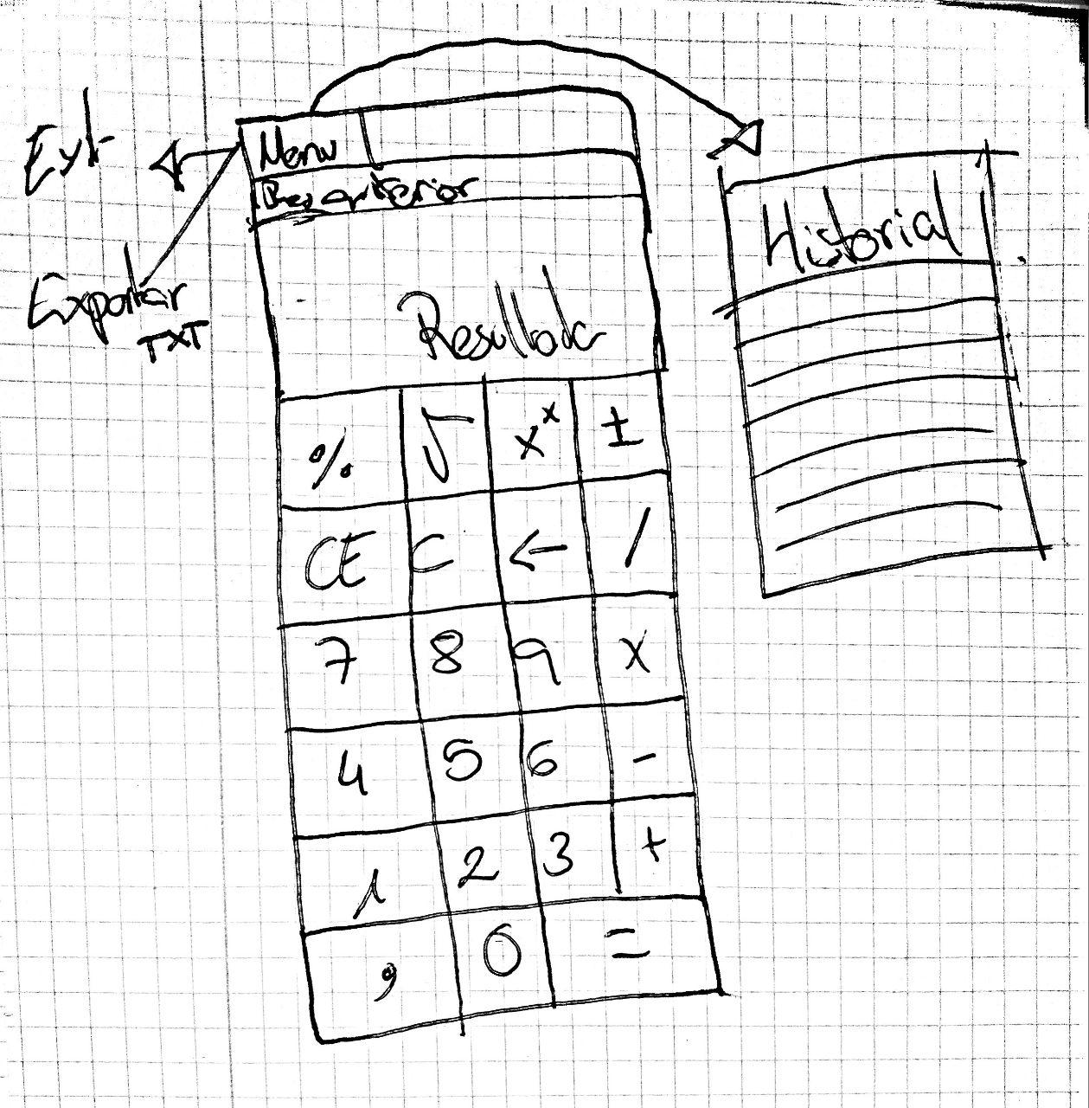
El diseño está basado en diferentes calculadoras, ya que este diseño está estandarizado creo conveniente utilizar una distribución de los botones similar para facilitar al usuario la utilización de la aplicación.

Estéticamente la aplicación tendrá una interfaz minimalista siguiendo el nuevo estilo Metro que utilizan los últimos sistemas de Windows.
Ejemplos y referencias de la interfaz:
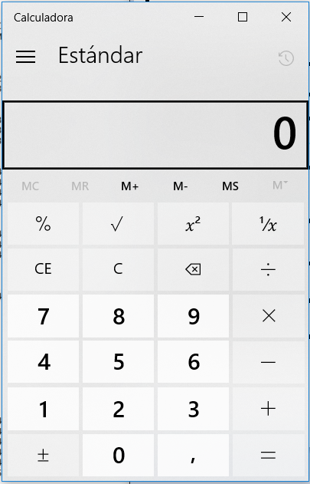
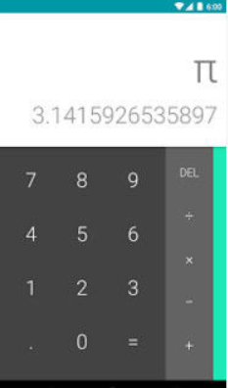
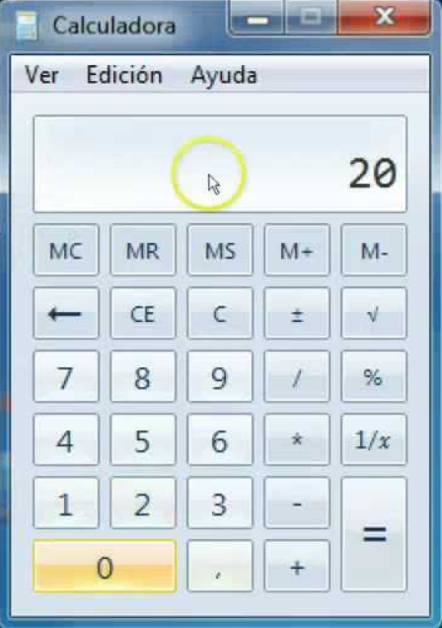

Diseño metro de Windows:
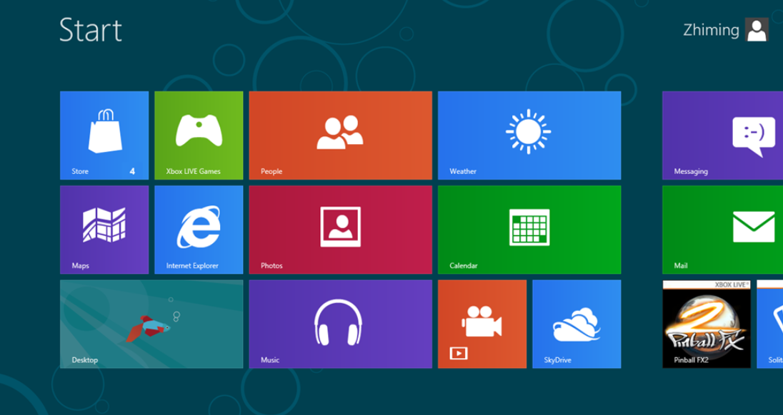
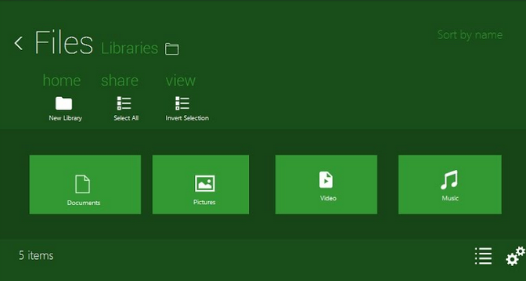

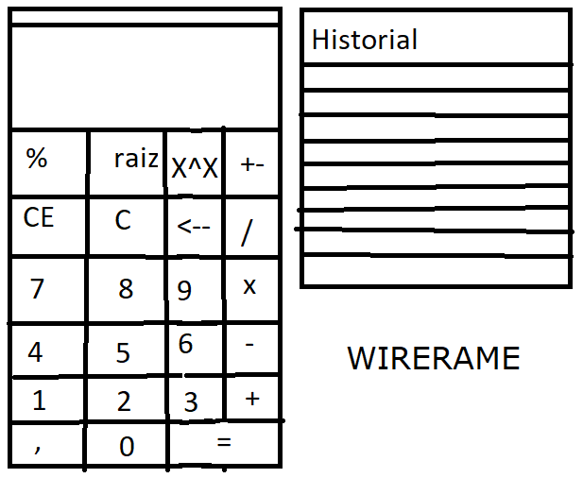

3.2. Pantalla principal
Esta es la primera pantalla de la interfaz ue se ha creado. Primero se han colocado todos los botones en forma de una tabla de 4 x 6, el botón de la esquina derecha inferior se extiende más que los otros botones ocupando dos espacios, será el botón de resolver la operación, esta decisión se ha tomado para facilitar la fluidez y intuitividad con la que se utiliza la aplicación ya que se ha comprobado por ejemplo en la calculadora por defecto de Windows 7 que esta es una mejor opción.

Se han definido unos dos variables al principio del archivo de este layout que se utilizarán para definir los colores, se llaman mainColor y buttonColor. De esta manera en una versión futura se puede implementar de una manera muy sencilla la opción de cambiar la paleta de colores o el “tema” de la calculadora ya que cada vez que se necesite dar un color, se hará referencia a una de estas variables.

También se ha dado un nombre a cada botón que lo identifique correctamente para que el código quede más limpio y legible. Todos los objetos de la interfaz se han hecho públicos para poder acceder a ellos desde el archivo controlador que se encargará de toda la lógica.

Se ha configurado el panel de manera que el usuario no pueda redimensionar la ventana y así se evita que se distorsione el layout.

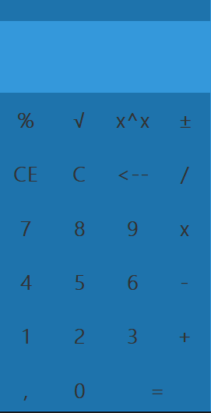
Resultado final:

3.3. Pantalla del historial
La pantalla que muestra el historial está formada simplemente por una tabla rodeada de un JscrollPane que permite scrollear si no caben todas las operaciones en la pantalla.

Se han definido los colores con las mismas variables que se usan en la pantalla principal para que el estilo de la calculadora sea el mismo en todas las ventanas.

En las propiedades de la JTable se ha configurado que no se muestren ningunas de las líneas de las celdas ni las separaciones entre el “Header” para seguir la línea de estilo de la aplicación.

Resultado final:

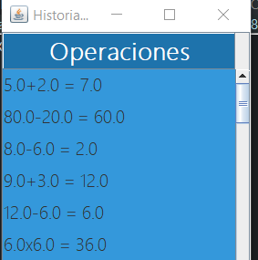
3.4. Menú de opciones
En la parte superior de la pantalla principal se ha creado un menú para las opciones de la calculadora.
Consta de un JmenuBar que contiene dos botones, uno es la opción de salir que instacia una ventana emergente que pide al usuario si realmente quiere cerrar la aplicación, según el input del usuario la aplicación se cierra o sigue corriendo.
El otro botón despliega un submenú con todas las opciones del registro de operaciones donde el usuario podrá elegir si quiere acceder a las operaciones realizadas en la sesión actual, si las quiere exportar a un archivo txt o si quiere ver todas las operaciones que se han echo con la calculadora.

Resultado final:
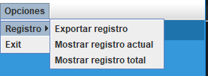

4. Base de datos
Debido a la simplicidad del proyecto y los datos que se tienen que guardar la base de datos solo va a constar de una tabla, llamada operación.
La tabla va a tener los siguientes datos:
val1 | DOUBLE | NOT NULL
val2 | DOUBLE | NOT NULL
sym | VARCHAR | NOT NULL
res | DOUBLE | NOT NULL
id_operacion (PK) | INT | UNSIGNED | NOT NULL

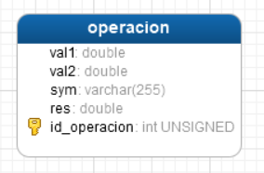

5. Desarrollo y implementación del código

5.1. Introducción de números
En el archivo controlador de la pantalla principal se crea un evento para cada botón numérico. Al ser apretado uno de estos botones, se obtiene el texto del campo de texto del botón apretado y se añade a la cadena del campo de texto txtResultado.

5.2. Definiendo la base para las operaciones básicas
Después de hacer varias pruebas y intentar realizar el sistema de operaciones así como se planeó en la fase inicial de investigación y documentación del proyecto se ha determinado que no es la manera más eficiente que se puede utilizar y complica la ampliación, en un futuro, de la aplicación.
Se ha decidido hacer el máximo uso de la programación orientada a objetos creando una clase llamada Operacion.
Esta clase tendrá cuatro propiedades: valor 1, valor2, sym y res. Cuando se inicie el programa se creara un objeto Operacion vacío y se irán modificando sus propiedades para que se puedan realizar las operaciones. Cuando una operación sea resuelta se volverá a restablecer el objeto a su estado inicial y se reutilizará para la próxima operación, así evitamos tener que instanciar un nuevo objeto cada ve que tengamos que hacer una operación.
En la clase se ha creado un método llamado Calcular que al llamarse coge el valor 1, el valor 2 y el símbolo de la operación. Entonces, resuelve la operación y asigna el valor que obtiene a la propiedad resultado de la operación.

5.3. Operaciones básicas
Para que funcionen las cuatro operaciones básicas se ha creado el método Operacion que se llama cada vez que se llama a uno de los botones (sumar, restar, multiplicar y dividir).
Este método hace una serie de checkeos y según los parámetros que tiene la operación decide si resolverla (llamando a al método calcular) o si la operación ya está resuelta la resetea y empieza una operación nueva.

5.4. Coma
El funcionamiento del botón de la coma es parecido al de los botones numéricos pero en este caso el programa antes de escribir la coma se asegura de que no se haya introducido otra coma anteriormente en el mismo número, si este es el caso simplemente ignora la pulsación y no pasa nada.

5.5. Raíz cuadrada, mas menos y potencia
Cada uno de estos botones tiene un evento que cuando se ejecuta coge el numero introducido en el campo de texto principal de la calculadora y le aplica la operación correspondiente.
Al terminar muestra la solución por pantalla.

5.6. Igual
Al apretar el botón del igual se asigna el valor del campo de texto a la propiedad val2 de operación.
Entonces, se calcula el resultado de la operación, se muestra en pantalla y se inserta la operación completa en el archivo log.txt

6. Archivo de texto plano

7. Futuras funcionalidades y bugs
Aunque la última versión del programa funciona y cumple su función, tiene algunos fallos que se van a arreglar en futuras actualizaciones.
El sistema de temas para cambiar los colores de la calculadora no funciona correctamente, se asignan los colores correctos pero la ventana no se actualiza.
Si el resultado de una operación es un número muy largo existe la posibilidad de que no quepa en la pantalla. Para solucionar este problema se van a tener que limitar los decimales que se imprimen por pantalla.
Ya están creados los métodos que permitirán hacer búsquedas de las operaciones clasificándolas por fecha o por el resultado pero falta implementarlas correctamente en el programa para que funcionen bien con la base de datos.
Si se encadenan operaciones en vez de pulsar el igual, el programa no detecta que se ha completado el cálculo así que no se guarda la operación

